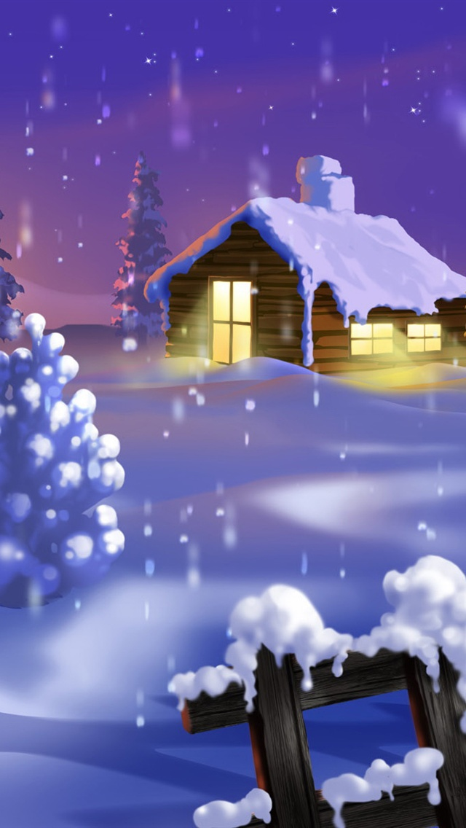
ГКОУ «Кизлярская гимназия – интернат «Культура мира»

Открытый урок

«В зимней сказке
Екатерины Колесниковой»

Провела: Колесникова Е. К.,
учитель русского языка и литературы

Кизляр, 2017-2018 уч. год

I. Слово учителя.

- Добрый день, уважаемые гости! Здравствуйте, ребята! Сегодня мы проводим с вами открытый урок, а тема его звучит так: «В зимней сказке Екатерины Колесниковой».

Цели урока: 1.Познакомиться с биографией кизлярской поэтессы Екатерины Колесниковой.
2.Проанализировать стихотворение на зимнюю тему и показать в нём роль средств художественной выразительности.
3.Обучение учащихся выразительному чтению стихотворений.
4.Выработка умений восприятия поэтического мира через выражение чувств.

Оборудование урока: портрет поэта, выставка фотографий зимнего пейзажа, мультимедийное сопровождение.

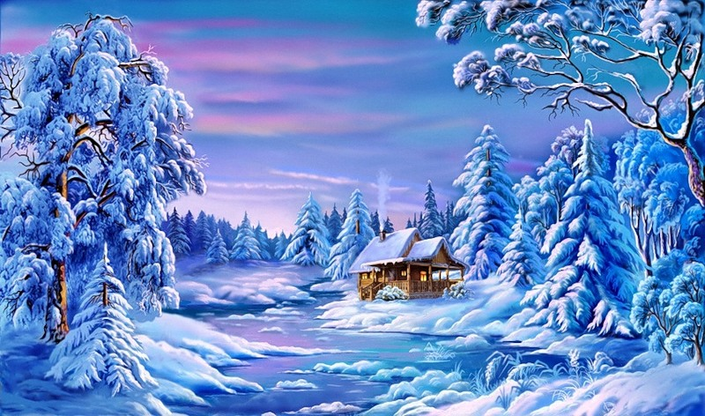

Слово учителя: - Эпиграфом к нашему уроку я взяла слова из моего нового произведения, «Снег кружился, вьюга ревела»… Его я написала к сегодняшнему нашему уроку.

Эпиграф к уроку:

Снег кружился, вьюга ревела….
Праздник зимнего карнавала!
Краски умерли, кроме белой –
Я такого еще не видала!

Е.Колесникова

-Сегодня мы будем говорить о поэзии. Ребята, а что такое поэзия? Кто знает?
/Ответы учащихся/

Учитель: - Действительно, обычно на этот вопрос отвечают так: это короткое произведение личного характера, разбитое на строки. Но точнее будет ответ на этот вопрос таким:
поэзия – это ответственная попытка посредством литературной композиции выразить человеческим языком наше понимание окружающего мира.
Каждое стихотворение – это какое-нибудь открытие и требует огромных усилий. Ведь надо не только написать, но и быть понятым.
Сегодня у нас урок необычный - мы прикоснемся к тайнам поэзии.
А теперь биография поэта, пожалуйста.

II. Сообщение биографических сведений поэте. (готовят дети).

/ УСТАРХАНОВА ЗАРЕМА, 7б /

- В прохладную летнюю ночь 7 августа 1958 года в городе Кизляре у Василисы и Константина Иноземцевых родилась ещё одна девочка, четвёртая по счёту, которую назвали Екатериной. Всю свою жизнь родители жили в Кизляре. Поэтому детские годы Екатерины Константиновны прошли на территории города Кизляра. В детстве все звали её Катенькой потому, что она была очень интересной и не такой , как многие дети: её интересовала погода, природа, цветы, птицы.
Она радовалась плакучим ивушкам, которые росли над Тереком, высоким тополям, запаху весенних цветов, полевых трав и нежных жёлтых одуванчиков.
В годы раннего детства Катя жила, удивляясь красоте окружающей природы: туманам, упавшим дождям, осенней листве, очертаниям гор, зимним деревьям, сияющим под белоснежным пушистым покрывалом. Давайте послушаем, как она описывает снежное чудо в своём представлении.

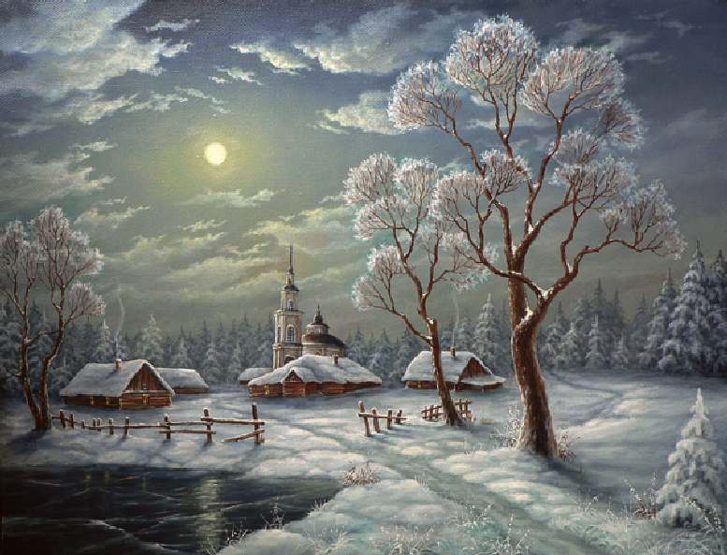

Снежное чудо.
Зима. И на деревья снег ложится.
Синеет небо, ясна даль.
Снежинка в воздухе кружится,
Вдруг разыгрался снежный вальс!
Танцуют, пляшут в хороводе
Снежинки, хлопья, снегири,
Январь завьюжил лес, и в поле
Метель играет до зари.
Покрылся Терек льдом хрустальным,
Земля оделась в серебро.
И веет ветром опахальным,
И веет зимним колдовством.
Проходит старый год, а Новый
Пусть радость сеет в нашу плоть,
Мы скоро скажем:- С Новым Годом!
Да бережёт нас всех Господь!

Слово учителя: -Красота Кизлярской природы сформировала мой поэтический мир. Меня с детства привлекала природа, и я ощутила себя частицей этой красоты. И эту красоту я изобразила вот в этом маленьком стихотворении:

Терский край, любимый с детства,
Пенье птиц, сиянье солнца,
Запах трав – любим он с детства,
Рыжий кренится подсолнух.
Ветер гонит небеса
Голубые - голубые,
Вот березонька – краса,
Тополь, дуб… Они такие…
Травы – шелковые нити,
Ветви – тоненькие пряди,
Ну а дали голубые,
Вы меня маните, дали.

Слово учителя:- Годы идут, я стала взрослее и увидела другую красоту окружающего мира: очарование холодной реки, полузелёной поляны, рощи, золотой осени, багровые и багряные листья и поняла: осенняя красота бесконечна, беспредельна. Меня всегда пленила осень своим золотым убором. Я полюбила это время года. Всю эту осеннюю сказку я воплотила в стихотворении «Сентябрь в Кизляре».

Сентябрь в Кизляре.

Все крутится, как белка в колесе.
Мы в суете своей не замечаем
Багряный лес в златой его красе,
Листочки желтые, что нежно опадают...
Хладнее воздух, выше облака,
То дождь польет, то солнце спрячет лучик,
Мы чувствуем, что осень к нам пришла,
Сентябрь серый к нам приносит тучи.
Рыжеют листья, пожухают травы,
И журавлей летит косяк в заморский край
Сентябрь наступил, ему мы рады,
Все ощутили вдруг прохлады рай.
Мы знаем, знаем осени приметы,
Прекрасны все сентябрьские цветы,
И перламутровые пахнут хризантемы,
И веют свежестью пахучие дубки.
Калины гроздья красные зарделись,
А кисточки. как капельки зари,
И ягоды рябины загорелись,
Наш город осени все двери отворил.

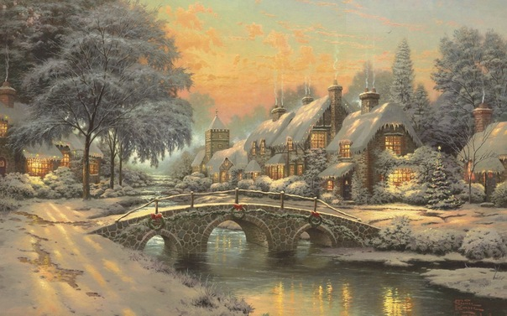

-Слово учителя: - Яркая особенность таланта каждого писателя – радость от увиденного великолепия. В поклонении красоте я живу всю свою жизнь.
Любовь к поэзии у меня проявилась рано. Первое стихотворение я написала в семилетнем возрасте. Оно называется «Осень». Послушайте его.

Наступила осень, осень золотая.
Листики роняют все деревья сада.
А листочки словно нехотя слетают.
С деревом проститься всё же не желают.
Лето пролетело, солнце отпалило,
Дождь прошёл осенний, воздух освежил он,
И идут детишки в школу первый раз,
Дарят детям книжки, книжки в первый класс.

Слово учителя - Я закончила ДГУ филологический факультет. Учась в ВУЗе, продолжала писать и печататься в «Университетской газете». Первое стихотворение, которое было напечатано в газете ВУЗа, называлось «Детство». Я посвятила его самому дорогому мне человеку – моей маме.
/читаю «Детство» /

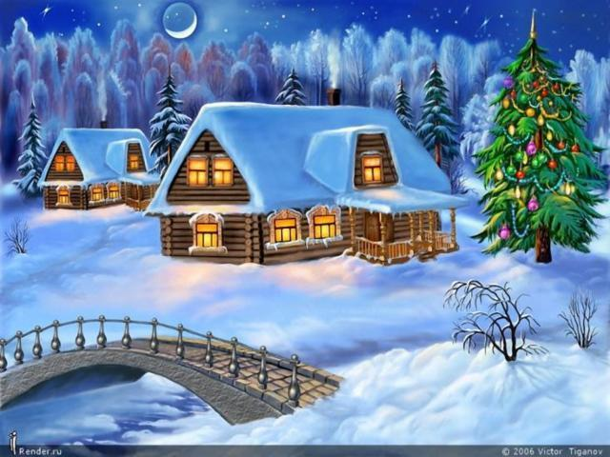
- Но и после окончания университета я продолжаю писать, хоть времени свободного не так уж много. Ведь поэты – люди удивительные. Им всегда чего-то не хватает, они в вечном поиске. Конечно, писать произведения – очень трудно, ведь важно то, чтобы тебя поняли.
Я хочу представить стихотворение, которое поднимет вам настроение. Оно написано в январе этого года и называется «Зима раскинула объятья»…

Зима раскинула объятья,
Засыпав снегом всё кругом,
Она сияет снежным счастьем,
Дыша морозным серебром.
Пустила по ветру метели,
Пургу отправила в леса,
Бураны затаились в поле,
И вьюга злая в пляс пошла.
Бушует снежная стихия,
Мороз на речке лёд куёт,
И под метель пишу стихи я,
А вьюга песни мне поёт.
Вдруг небо солнцем озарилось,
И засверкал алмазный снег,
Снежинки в небе закружились,
Танцуют вальс они для всех.
Зима раскинула объятья.
Засыпав снегом всё кругом,
А я, дыша морозным счастьем,
О прошлом думаю своём.

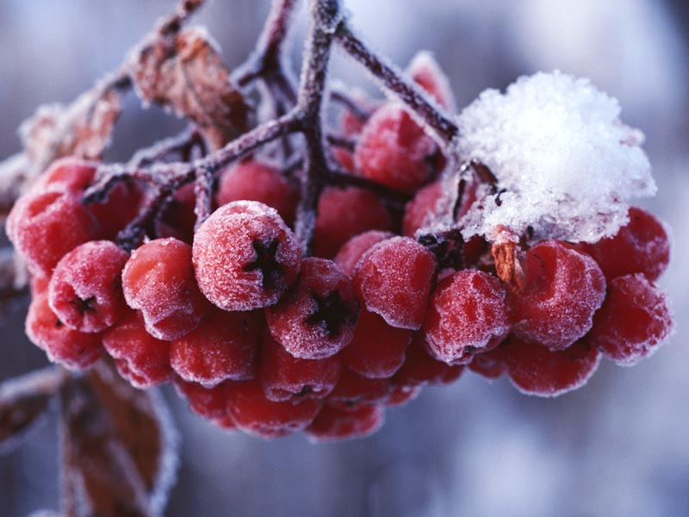

Слово учителя:- Зима - одно из прекраснейших времен года, восхищавшее многих поэтов, художников, композиторов, фотографов. Обратите внимание на выставку фотографий на зимнюю тему. Они очень красивые, не правда ли?

Слово учителя: - Ребята, а вы любите зиму? За что?
(выслушиваем ответы детей).
Итак, красавица –зима. А вот она какая!

/Песня Устархановой Заремы/.

IV. Слово учителя: -Итак, мы переходим к основной части нашего урока – к анализу стихотворения «Зима раскинула объятья». Давайте проанализируем его.
/ На экране текст стихотворения /
Зима раскинула объятья,
Засыпав снегом всё кругом,
Она сияет снежным счастьем,
Дыша морозным серебром.
Пустила по ветру метели,
Пургу отправила в леса,
Бураны затаились в поле,
И вьюга злая в пляс пошла.
Бушует снежная стихия,
Мороз на речке лёд куёт,
И под метель пишу стихи я,
А вьюга песни мне поёт.
Вдруг небо солнцем озарилось,
И засверкал алмазный снег,
Снежинки в небе закружились,
Танцуют вальс они для всех.
Зима раскинула объятья.
Засыпав снегом всё кругом,
А я, дыша морозным счастьем,
О прошлом думаю своём.
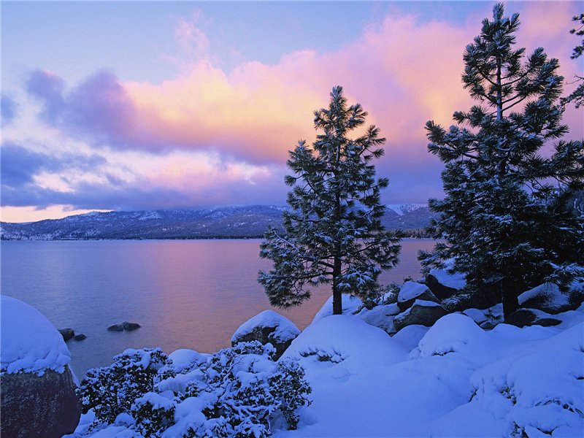

Слово учителя: - Кто она, зима, в этом стихотворении поэта?
(Волшебница, чародейка, снежная королева, снежная фея).

- Какие средства художественной выразительности вы здесь увидели?

( эпитеты, метафору, олицетворение)

- -Что такое эпитеты?
- -Что такое олицетворение?
- - Что такое метафора?
Давайте найдём названные тропы в тексте.

Вдруг небо солнцем озарилось,
И засверкал алмазный снег,
Снежинки в небе закружились, МЕТАФОРА
Танцуют вальс они для всех.

(Снежинки в небе закружились,
Танцуют вальс они для всех.) ОЛИЦЕТВОРЕНИЕ

(Бураны затаились в поле,
И вьюга злая в пляс пошла.) МЕТАФОРА

(Она сияет снежным счастьем,
Дыша морозным серебром.) МЕТАФОРА

Слово учителя:-
-Какую роль играют эпитеты в тексте?

(они придают словам яркую образность)

-Какую роль играет олицетворение ?

(неодушевлённые предметы выполняют роль человека).
-Какую роль играет метафора?

(Они рисуют поэтический образ). 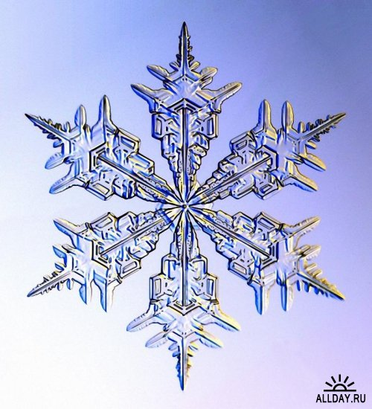

Слово учителя: - Да, метафора в этом стихотворении первозданна и неповторима. Это её и только её поэтическое освоение и воссоздание мира.
Метафоры лепят, рисуют поэтический образ, показывают нам авторское видение поэта.
И здесь необходимо вспомнить одно высказывание русского поэта Игоря Северянина : “Стихи надо писать. Всегда. Ведь поэты, будь то и зрелые, и начинающие, видят мир по-иному. И вот это умение донести до других, показать красочный мир, в котором мы живем, можно сравнить с родником, к которому приходят люди. Испив из родника, они становятся лучше и чище”.

Слово учителя: - Ребята, а что самое чудесное в зиме?

(когда падает снег, кружатся снежинки, метёт позёмка).

-Послушаем, как описывается зима в этом стихотворении.

Зимнее счастье.
Мерцает иней серебром
Под ярким светом,
Пылают щеки под огнем
Багряным цветом.
В душе – печаль, а в сердце – грусть
Такая тихая,
Проходят годы, жизнь идет
Такая быстрая.
Снежинки падают с небес
Такие нежные,
Дни января придут и к нам,
Поверьте, снежные,
А на душе опять печаль,
И сердце мается,
Но почему в душе тепла не получается?
Придешь ко мне
Морозным ясным вечером,
Прильнешь к плечу,
Слова рассыпешь бисером.
Пройдет печаль, и сердце вновь
Наполнится
Угасшей радостью,
Мечты исполнятся.
И засверкает иней серебром
Под лунным светом,
И запылают щеки от любви
Багряным цветом,
В душе поселится любовь,
Такая нежная,
И будет вновь клубить метель,
Такая снежная…

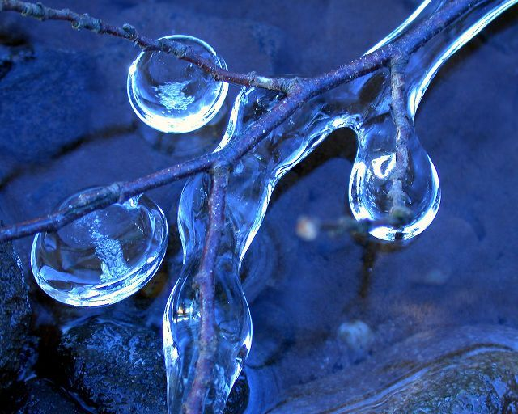

-Аминат, а почему стихотворение так называется?
- Ребята, что понимается под снежным счастьем в этом стихотворении?
- -Какие темы затрагивает поэт в нём?

Слово учителя: - Зима 1974 года, холодная, жгучая. Тихий зимний вечер. Мы вновь вместе: я и он. И вот первая встреча:

Зимний вечер, снег кружится,
Все сверкает серебром,
На ресницах снег искрится,
Мы идем с тобой вдвоем.
А куда идем- не знаем,
Лишь бы вместе нам идти,
Никого не замечаем
На заснеженном пути.
В этом снежном мире двое,
Эти двое ты и я.
Я люблю тебя, не скрою,
Шепчешь ты: люблю и я…
Зимний вечер, снег кружится, все сверкает серебром,
На ресницах снег искрится, мы идем с тобой вдвоем…
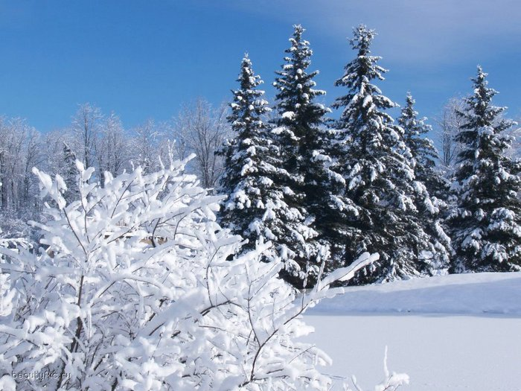

Слово учителя: -Этому стихотворению вот уже 38 лет, а оно не стареет! И это потому, что поэзия – вещь удивительная. А ещё потому, что арс лонга – вита бревис – жизнь коротка – искусство вечно!

-А теперь давайте вернёмся к эпиграфу нашего урока. Я думаю, что это стихотворение вы хотите услышать полностью.

Снег кружился, вьюга ревела…
Праздник зимнего карнавала!
Краски умерли, кроме белой –
Я такого еще не видала!
Снег кружится, сверкает бешено,
Пляшут ели, лапами топая,
Краски белые, краски жемчужные
Серебрятся, играют по полю.
Ветер воет, метель разыгралась,
Небо кидается в нас снежинками,
Ну а в душе ничего не осталось…
Только наполнилось сердце слезинками.
Снег кружился, погода ревела,
Ждём все зимнего карнавала,
Краски умерли, кроме белой –
Я такого ещё не видала!
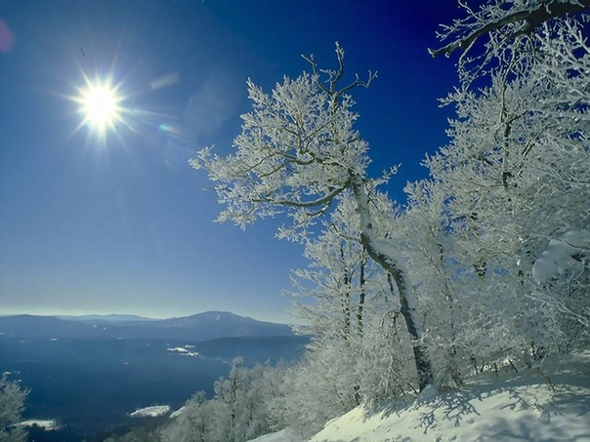

-Итак, подведём итог нашему уроку.

- Я надеюсь, что сегодня, прикоснувшись к роднику поэзии, мы стали лучше, чище и добрее, потому что так важно увидеть, прочувствовать красоту рядом с собой и, может быть, донести эту красоту до других. Вы согласны?
Всем, кто сегодня выступал на уроке, я ставлю «5».

Д/з: наше будет таким же необычным, как и наш урок: попробуйте написать стихотворение на зимнюю тему 8-10 строчек.

